Zajęcia korekcyjno- kompensacyjne- 29.04.2020
6- latki ( grupa sowy, wiewiórki)
Temat: Usprawnienie motoryki rąk w oparciu o zabawę plastyczną.
- Zachęcam do wysłuchania przez dziecko filmu „Polak Mały!” o polskich symbolach narodowych dla najmłodszych.
odsyłam do linku:
https://www.youtube.com/watch?v=FJ83BRqFPBA
- Zachęcam do wykonania przez dziecko orzełka z papieru.
Potrzebne nam będą: rolka po papierze toaletowym, biały papier, kawałek papieru żółtego, oczka.
Rolkę owijamy w pocięty papier. Z żółtego papieru robimy z dzieckiem koronę. Skrzydła- odrysowujemy dziecku dłonie na białej kartce. Oczka możemy narysować pisakiem, nosek wycinamy z żółtej kartki papieru.

Zdjęcie poglądowe:
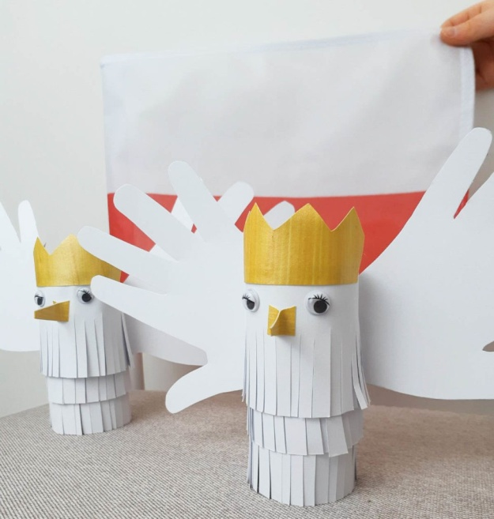
https://ccdd.com.pl/orzelek-z-papieru/

- Zachęcam do pisania po śladzie (załącznik 1)
- Odczytaj zaszyfrowaną wiadomość i narysuj odpowiedź (załącznik 2).
- Połącz w odpowiedniej kolejności litery składające się na wyraz „Polska” (załącznik 3)

Załącznik 1
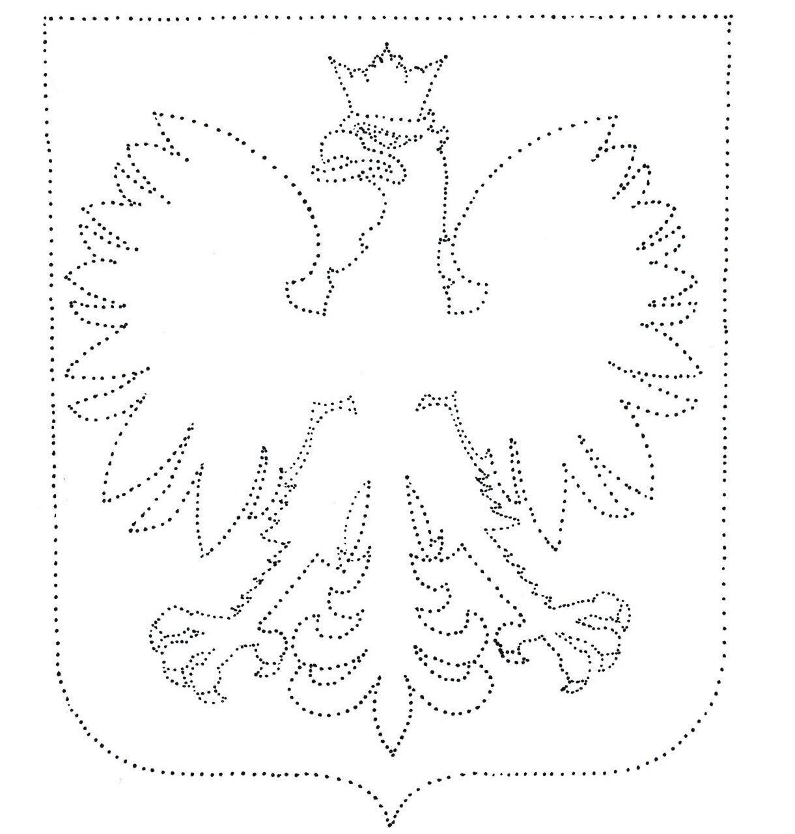

Załącznik 2
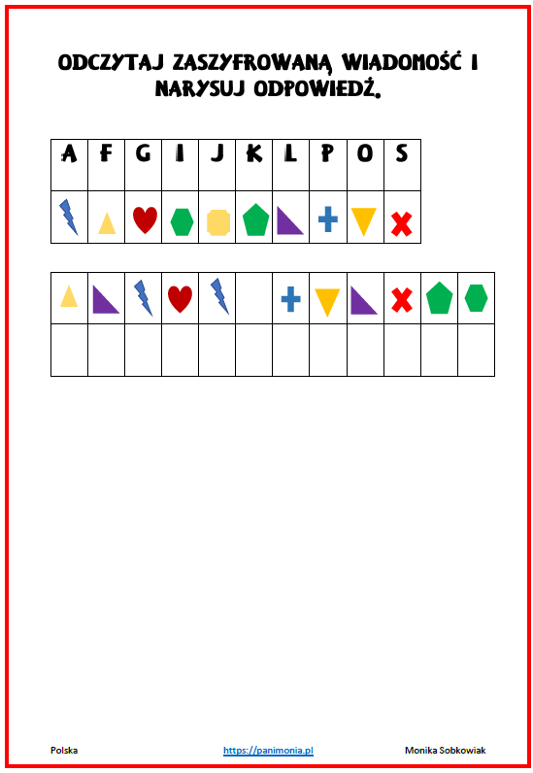

Załącznik 3
